Otomotif.

**1. Wuling Luncurkan Mobil Listrik Imut-imut Nano EV**

[Anindiyo Pradhono](https://www.oto.com/penulis-mobil/anindiyo)

Mobil listrik sedang naik pamor di Tiongkok. Lahan itu sangat menguntungkan SAIC-GM-Wuling yang lagi getol memasarkan mobil bertenaga baterai. Tak ingin kehilangan momentum, Wuling pun meluncurkan satu lagi kendaraan listrik. Disebut dengan Nano EV. Ya, dari namanya bisa ditebak, ia berdimensi lebih kecil dari saudaranya, Mini EV.

Melihat desainnya, sangat familier. [Mirip dengan Mini EV](https://www.oto.com/berita-mobil/mobil-listrik-wuling-hongguang-mini-ev-kepergok-di-tanah-air-bakal-mejeng-di-giias-2021" \t "_blank) yang sudah lebih dulu menyabet titel mobil listrik terlaris di Cina. Namun sesuai dengan namanya, Nano EV sedikit lebih kecil ketimbang Mini EV. Kehadirannya bisa sebagai alternatif baru untuk semakin memperkuat pangsa pasar sana.

Ukurannya pun identik dengan Baojun E200. Panjang hanya 2.497 mm, lebar 1.526 mm, tinggi 1.616 mm serta wheelbase 1.600 mm. Walau terlihat seukuran Mini EV, faktanya Nano lebih pendek 420 mm.



2. Toyota Luncurkan Mobil Baru Bulan Depan, Agya Versi Crossover?

Luthfi Anshori

Toyota memberi nama mobil ini All New Aygo X. Aygo X masuk dalam kategori crossover segmen-A dan akan melanjutkan generasi kedua Aygo yang kali pertama dirilis tahun 2014.  
Sekadar informasi, generasi pertama Aygo kali pertama hadir di Eropa pada tahun 2005. Mobil ini diplot sebagai bagian dari trio yang meliputi Citroen C1 dan Peugeot 107.  
  
Toyota mengatakan bahwa Aygo X adalah mobil dengan perubahan besar yang direncanakan dan dikembangkan di Eropa. Mobil ini dikembangkan Toyota Motor Eropa dan diproduksi di Eropa, tepatnya di Kolin, Republik Ceko.Menyinggung spesifikasi, Aygo X diklaim dibangun di atas platform GA-B dari Toyota New Global Architecture (TNGA). Platform ini sudah digunakan Toyota Yaris dan Yaris Crossover terbaru. Toyota Aygo X dijadwalkan dirilis pada awal November 2021. Menarik ditunggu nih,

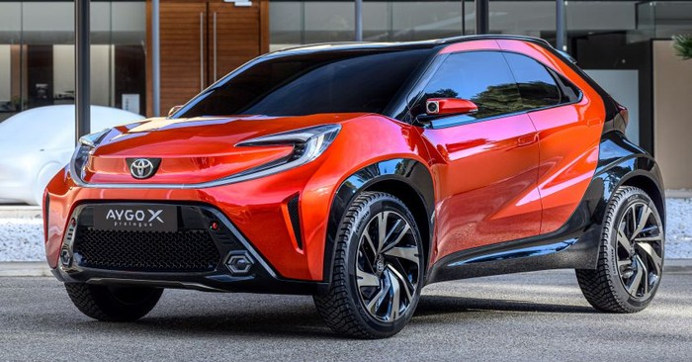

3. MV Agusta Brutale 1000 Nurburgring 2021 Dirilis Terbatas

Luthfi Anshori  
  
MV Agusta merilis secara terbatas Brutale 1000 Nurburgring 2021. Motor ini hanya dibuat 150 unit, dengan harga mulai dari 39.900 euro atau setara Rp 656 juta. Seperti apa detail spesifikasinya?  
MV Agusta Brutale 1000 Nurburgring 2021 mengambil basis dari model Brutale 1000RR. Mesinnya mengusung spesifikasi empat silinder segaris 998 cc, yang mampu menghasilkan tenaga 208 dk pada 13.000 rpm dan torsi 116,5 Nm pada 11.000 rpm dari 998 cc.  
  
Suspensi Brutale 1000 Nurburgring dikontrol secara elektronik, menggunakan sokbreker depan Ohlins Nix EC dengan penyesuaian preload manual dan monoshock Ohlins TTX EC di belakang, dan dilengkapi peredam kemudi Ohlins EC yang dapat diatur secara elektronik.  
  
Adapun pengeremannya menggunakan kaliper Brembo Stylema empat piston radial-mount yang dikombinasi cakram floating 320 mm di depan, sedang belakang pakai kaliper dua piston Brembo yang menjepit cakram 260 mm  
  
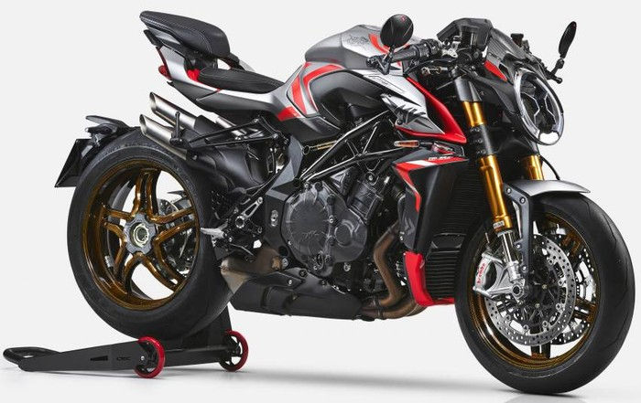

Ekonomi

1. Bitcoin Naik Dua Digit, Koin Berlogo Anjing Ini Meroket 280%!

Aldo Fernando

Menurut data Coinmarketcap.com, pada Sabtu (9/10/2021), pukul 15.45 WIB, koin kripto tertua di dunia bitcoin melonjak 14,73% ke US$ 54.638,07/koin dalam sepekan. Saat ini, kapitalisasi pasar bitcoin mencapai US$ 1 triliun, satu-satunya kripto yang berada di level tersebut.

Sementara hari ini, bitcoin bersama koin big cap lainnya cenderung terkoreksi setelah mencatatkan reli kenaikan selama sepekan.

"Kita telah melewati level breakdown yang terjadi pada Mei, yaitu sekitar US$ 50.000," tulis Blockware Intelligence dalam sebuah laporan penelitian sebagaimana dilansir Coindesk, dikutip CNBC Indonesia, Sabtu (9/10).

"Dalam jangka pendek, kami melihat resistance di area $56.000-$58.000, yang sebenarnya tidak terduga lantaran ada cukup banyak overhead supply di bitcoin sejak awal tahun ini," imbuhnya.



2. Belajar Investasi Kripto, Memanfaatkan Momentum Reli Bitcoin  
  
Dinda Audriene

Harga bitcoin (BTC) semakin 'menggila' akhir-akhir ini. Mata uang kripto dengan nilai kapitalisasi terbesar itu tembus di kisaran US$54 ribu per keping. Bahkan, sempat menyentuh US$55.147 per Kamis (7/10).  
Mengutip coinmarket.com, bitcoin berada di level US$54.479 per keping. Angkanya naik 0,52 persen dalam 24 jam terakhir atau 26,35 persen dalam tujuh hari terakhir.  
  
Harga bitcoin telah beberapa kali melonjak hingga memecahkan rekor. Dilansir dari CNN Business, bitcoin sempat mencapai level tertingginya di level US$20 ribu per keping pada 2017 lalu.  
Namun, harga bitcoin anjlok ke level US$3.000 per keping pada 2019. Hal ini lantaran China bertindak keras terhadap bisnis mata uang kripto.  
  
Kemudian, harga berbalik menguat (rebound) ke level US$8.000 pada Mei 2019. Tak sampai di situ, harga bitcoin semakin melambung hingga menyentuh US$20 ribu per keping pada Desember 2020.  
  


3. Kenali Untung-Rugi Pinjol 'Berbaju' Paylater  
  
Verrel Januardi

Paylater alias bayar nanti tengah 'ngetren' di masyarakat. Layanan ini tengah marak ditawarkan oleh sejumlah marketplace di Indonesia, sebut saja Traveloka, Shopee, hingga Gojek Indonesia.  
Paylater adalah layanan pinjam dana dari marketplace kepada penggunanya untuk membeli suatu barang atau jasa. CFP Learning & Development Manager Advisors Alliance Group Indonesia Andy Nugroho mengatakan marketplace akan menalangi dulu pembayaran barang atau jasa yang dibeli pengguna.  
  
Setelah terpakai, baru pengguna membayar kembali dana yang dipinjam dengan tambahan bunga sesuai perjanjian. Pembayarannya bisa langsung maupun cicil dengan jangka waktu tertentu.  
  
Singkatnya, bisa dibilang model layanan ini seperti halnya pinjol alias pinjaman online. Sebab, ada bunga dan tenor pinjaman tertentu.  
  
Begitu pula bila ada keterlambatan pengembalian dana, bisa kena tambahan denda administrasi. Tapi, menurut Pendiri sekaligus Direktur OneShildt Financial Planning Budi Raharjo, Paylater bisa jadi lebih aman ketimbang pinjol ilegal.  
  


Kesehatan

1 Kebiasaan Penting untuk Jaga Jantung Tetap Prima di Masa Pandemi

Gilar Ramdhani



Semua organ yang ada dalam tubuh itu penting. Tapi ada organ yang sangat penting dan tidak berhenti bekerja, dia adalah jantung. Organ ini berfungsi sebagai pemompa darah yang berisi nutrisi serta oksigen dan menyebarkannya ke seluruh tubuh. Saat jantung sudah tak mampu melakukan fungsi tersebut karena beberapa penyakit atau kondisi tertentu, maka dapat berujung kematian.

Oleh karena itu, menjaga kesehatan jantung sedini mungkin sangatlah penting, terlebih di masa pandemi seperti sekarang. Patut diketahui, penderita penyakit jantung merupakan kelompok orang yang rentan mengalami COVID-19 dengan gejala berat.

Ada beberapa cara untuk mengetahui apakah jantung Anda sehat, yang pertama adalah dengan rutin melakukan pengukuran tekanan darah, dikatakan normal apabila angka menunjukkan 120/80 atau kurang. Yang kedua adalah dengan cek denyut nadi Anda, dikatakan normal apabila angka menunjukkan 50-70. Tak kalah penting, Anda juga bisa melakukan medical check-up setidaknya sekali dalam enam bulan.

2 Mengenal Diabetes Melitus Serta Penanganannya

Reza



Diabetes kerap disebut sebagai penyakit gula atau kencing manis. Menurut [dr. Marolop Pardede, Sp.BTKV (K), MH](https://www.omni-hospitals.com/dr-marolop-pardede) mengatakan diabetes melitus adalah penyakit metabolik yang ditandai dengan peningkatan kadar gula darah yang disebabkan oleh berkurangnya kadar insulin atau sensitivitas insulin yang berkurang sehingga mengganggu fungsi dari insulin.  Salah satu ciri penyakit diabetes adalah Luka pada kaki diabetik. Penyakit itu paling sering ditemukan pada pasien dengan Diabetes Melitus yang tidak terkontrol.

"Luka diabetik biasanya diawali dengan luka yang tidak disadari, yang semakin meluas dikarenakan terganggunya penyembuhan luka pada pasien diabetes," imbuh dr. Marolop Pardede.

Gejala yang dapat dirasakan sebelum timbulnya luka adalah rasa nyeri atau pegal pada kaki waktu beraktivitas, rasa terbakar atau kram pada kaki, rasa kesemutan pada kaki, kaki menjadi pucat dan dingin.

3 Kapan Waktu yang Tepat Ganti Sikat Gigi?

Diviya Agatha



Lalu, kapan waktu yang tepat mengganti sikat gigi?

"Idealnya, Anda harus mengganti sikat gigi setiap tiga hingga enam bulan sekali. Kalau itu terdengar terlalu banyak, ingatlah bahwa gigi merupakan salah satu bagian paling keras dalam tubuh manusia," ujar dokter gigi Amanda Lewis, DMD dikutip Bustle pada Selasa, (5/10/21).

Amanda menjelaskan bahwa jika Anda menggunakan sikat gigi setiap hari, serat yang ada pada bulu sikat gigi pun perlahan akan menurun efektivitasnya. Bulu sikat gigi yang sudah dalam posisi terlentang dapat meningkatkan risiko gigi berlubang, bau mulut, dan masalah kesehatan mulut lainnya.

"Apalagi ketika sikat gigi tidak diberi waktu untuk mengering sebelum digunakan kembali, itu dapat menarik partikel di udara yang dapat menampung dan menumbuhkan bakteri berbahaya. Belum lagi jika sikat gigi diletakan pada toilet yang kotor," ujar dokter gigi Mariya Malin, DDS.